О формировании нагрузочных устройств для мехатронных систем с замкнутым кинематическим контуром

В.С. Исаков, О.В. Исакова, Е.А. Ерейская

ФГБОУ ВПО ЮРГТУ (НПИ), г. Новочеркасск

Строительное, дорожное, горное, нефтегазодобывающее производства включают большой комплекс разнообразных работ и технологических процессов. Несмотря на их различия и сложившиеся проектные традиции часть модулей и систем можно считать типовыми, группируя их по функциональному или конструктивному принципу. В области станко- и роботостроения выделение отдельных модулей (управляющих, энергетических и т.п.), их унификация и систематизация развиты достаточно полно. Разработкой обобщенных структурных схем и систематизацией функциональных механизмов в области технологических строительных и дорожных машин занимались Д.П. Волков, В.Я.Крикун, К.К. Шестопалов, В.И. Баловнев, В.И. Брауде, Л.А. Хмара и другие ученые. Аналогичные работы в области горного производства проводили В.И. Солод, А.О. Спиваковский, Л.И. Кантович, Г.Ш. Хазанович, А.Н. Дровников, Г.М. Водяник и другие. О.П. Гуджояном, В.И. Коноплянко и другими систематизированы тандемно-сочлененные агрегаты независимо от их технологического назначения.
Внедрение в структуру мехатронных систем механизмов с замкнутым кинематическим контуром требует их систематизации, обоснования области рационального применения, унификации основных модулей на основе структурной аналогии как устойчивой упорядоченности элементов и связей функциональных устройств. В инженерной практике используются различные системы представления структур, в том числе с замкнутыми контурами, например, в виде топологической сети, графовой модели, модифицированных структурных изображений, условных изображений и т.д. Оригинальная система обозначения систематизации в виде каталогов разработана К. Ротом. Непосредственно для строительных, дорожных, горных и других технологических машин А.Н. Дровниковым, В.С. Исаковым была предложена обобщенная модель [1,2], позволяющая разрабатывать функциональные механизмы с напряженным замкнутым контуром.
Отдельные блоки, соединенные между собой механическими, гидравлическими или иными связями обеспечивают вариативность и произвольное количество контуров наслоения. Разработанный на этой основе метод синтеза типовых структур позволяет получить принципиально новые технические решения. Однако вопрос о размещении нагрузочных устройств и их формировании в соответствии с характером технологического процесса рассматривался лишь частично.
Конструктивно замыкание контура можно производить силовым или геометрическим способом. Силовое замыкание может носить избирательный или временный характер, а также непрерывный или постоянный. Некоторые исследователи, например, С.Н. Кожевников, А.И. Соловьев, О.Г. Озол, А.Н. Дровников, С.Н. Кузнецов и другие отмечают структурные, кинематические и динамические связи, распространяя эти понятия на нагрузочные устройства. Нагружатель с фрикционными элементами управления для испытательных стендов, работающих по замкнутой схеме, рассмотрен Д.П. Волковым и А.Ф. Крайневым. В соответствии с целевой функцией предложенная ими классификация включает три группы нагружателей: обеспечивающие непрерывное нагружение, непрерывное реверсивное и переменное реверсивное.
Принципиальные схемы нагрузочных элементов представлены в работах Э.А. Сухарева, Ш.Г. Гойхмана, Г.К. Трубина, М.М. Хрущева, В.Н. Кудрявцева и других авторов. В частности, рассмотрены механические, гидравлические, электромагнитные и пневматические нагрузочные элементы. Наиболее распространенными являются механические: зубчатые осевого и радиального смещения, муфтовые, рычажно-винтовые и т.д. Данные конструктивные решения могут быть использованы при синтезе вариантов, когда закон нагружения уже определен. Присутствие объекта обработки и изменение структуры механизма в ходе технологического процесса вносит вариативность в закон нагружения. Основываясь на методике синтеза типовых структур механизмов с замкнутым напряженным контуром [1] в схему можно внести следующие дополнения (рис.1).

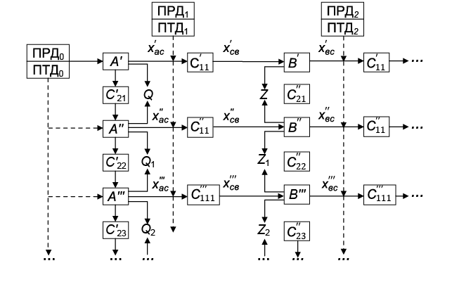
Рис.1 Структурная модель функциональных механизмов с напряженными замкнутыми контурами

ПРД, ПТД – приводы рабочего и транспортного движений соответственно;
A'; А''; …,В'; В'';… - элементы, составляющие вращательные или поступательные группы;
Q; Q₁; …, Z; Z₁;… - объекты обработки;
; ; … - нагрузочные устройства.

Источником энергии любой мехатронной системы или её функционального механизма является привод (электрический, гидравлический и т.д.), обозначенный на схеме ПРД_{О}. При этом предполагается возможная установка дополнительного привода для осуществления транспортного процесса ПРД_{О}. Учитывая, что многие технологические машины имеют дополнительные приводы, модель предполагает их установку внутри самого контура (ПРД₁; ПТД₁; ПРД₂; ПТД₂; …). Элементы А'; А''; …,В'; В'';… образовывают N групп элементов R(A); R(B); …; R(N), соединенных между собой соответствующими механическими, гидравлическими, либо иными связями (;; ; …; ;; ; …; ;…) и нагрузочными устройствами ; . Замыкание кинематической цепи может происходить через объекты обработки (промежуточные тела), обозначенные на схеме Q и Z. Каждая группа R(A); R(B); …; R(N) может быть составлена из гомогенных элементов в рамках одного блока. Группы различных блоков могут включать гетерогенные элементы.
Расширение возможностей по установке нагрузочных устройств по сравнению с ранее предложенными моделями позволяет синтезировать принципиально новые схемы функциональных механизмов. Если для исполнительных механизмов технологических машин достаточно иметь дискретно регулируемые нагрузочные устройства, то для энергосберегающих и энергонакопительных модулей характерны жесткие (индифферентные) нагружатели, фрикционные (предельной нагрузки), саморегулируемые (адаптивные), мехатронные (управляемые и интеллектуальные).
Синтез функциональных механизмов с нагружателями первых двух типов уже описан авторами в работах [3,4]. В качестве примера реализации нагружения с саморегулированием можно привести схему отрезного механизма (рис.2).

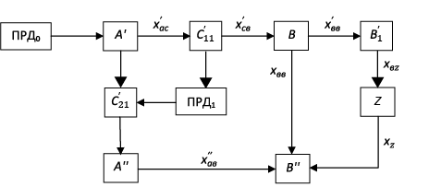
Рис.2. Структурная модель отрезного механизма

В качестве группы R(A) использована цепная передача с винтовой стяжкой и дополнительным гидравлическим приводом ПРД₁.
Одно из колес зубчатого зацепления R(B) жестко соединено с ножом , который воздействует на объект обработки Z, закрепленный на колесе В''. В период саморегулирования напряжение в контуре А'-В'-В''-А''-А' отсутствует. При включении привода ПРД_{О} крутящий момент через звездочку А', фрикционную муфту , колесо В' передается на нож . По другой ветви – через звездочку А', цепь со стяжкой , звездочку А'' – на колесо В'' с объектом обработки Z.
В зависимости от величины крутящего момента, необходимого для первой резки, муфта включает промежуточный привод ПРД₁, который в свою очередь затягивает винтовую стяжку . Таким образом, по окончании процесса саморегулирования в контуре А'-В'-В''-А''-А' создается предварительное натяжение, пропорциональное усилию резания. В дальнейшем, например при затуплении ножа , муфта может повторно включить привод ПРД₁ с целью увеличения предварительного напряжения замкнутого контура.
В период основной работы на холостом ходу, т.е. объект Z отсутствует, происходит замыкание контура А'-В'-В''-А''-А'. При соприкосновении ножа с объектом обработки возникает дополнительный контур А'-В'--Z-В''-А''-А'. Связь х_{вв} ослабевает и постепенно заменяется связями х_{вz} и x_{zв}. Наибольший эффект от использования предварительно напряженного замкнутого контура достигается, когда при максимальном усилии резания связь х_{ВВ} полностью разъединяется, т.е. усилие между зубьями колес В' и В'' равно нулю. В этом случае все предварительное напряжение контура передается через нож и объект обработки Z. При окончании резания связи х_{вz} и x_{zв} разрываются. Замкнутость контура обеспечивает связь х_{вв}, величина предварительного напряжения внутри контура остается постоянной.
Апробация разработанной схемы осуществлена на экспериментальном стенде. При исследовании установлено, что рациональная величина предварительного напряжения контура не является постоянной для материалов с различными физическими свойствами (рис.3).

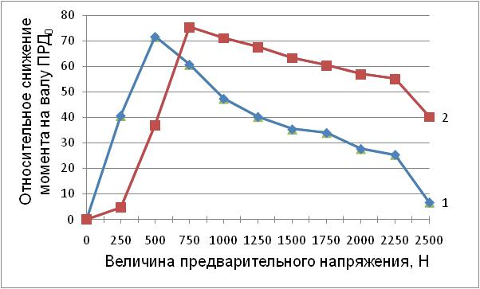

Рис.3. Относительное снижение момента на валу ПРД_{О} в зависимости от величины предварительного напряжения

1 – для образца из алюминия;
2 – для образца из меди.

Поэтому при формировании нагрузочных устройств должна быть предусмотрена возможность саморегулирования или адаптации напряжения в контуре в соответствии с объектом обработки. Предложенная структурная модель позволяет осуществить последовательный синтез различных функциональных механизмов с напряженным замкнутым контуром и нагрузочных устройств, начиная со структурной и кинематической схем и заканчивая конструктивным решением. Кроме этого, позволяет перейти к созданию каталога структурных, кинематических и принципиальных схем нагружателей для мехатронных технологических систем.

Литература

- Механизмы с силовым замыканием контура / В.С. Исаков, А.Н. Дровников, С.А. Кузнецов и др. Новочерк.политехн.ин-т. – Новочеркасск, 1991. – 141 с. – Деп. в ВИНИТИ 24.06.91. №2621-В91.
- Исаков В.С. О формировании структур замкнутых напряженных гидромеханических контуров // Изв. вузов Сев.-Кавк.регион. Спец. Вып. Актуальные проблемы машиностроения. -2006. – С.81-88.
- Энергосберегающие и энергонакопительные тормозные системы горных, строительных и подъемно-транспортных машин и использованием замкнутых кинематических контуров / А.Н. Дровников, В.С. Исаков, В.Д. Ерейский и др. // Горное оборудование и электромеханика. №10 – 2007. – С.29-35.
- Исаков В.С. Об использовании напряженных замкнутых кинематических контуров в строительном оборудовании // Тр. Междунар. науч.-техн. конф. «Интерстроймех - 2001». – СПб: Изд-во СПбГТУ, 2001. – С.291-293.

